Lección 5: Escribamos expresiones de división
- Escribamos expresiones de división y resolvamos problemas de “¿cuántos grupos?” y “¿cuántos hay en cada grupo?”.

Calentamiento: Conversación numérica: ¿En qué se parecen?
Encuentra mentalmente el valor de cada expresión.
- $225−100$
- $227−102$
- $230−105$
- $220−95$

5.1: Clasificación de tarjetas: Todo sobre bichos
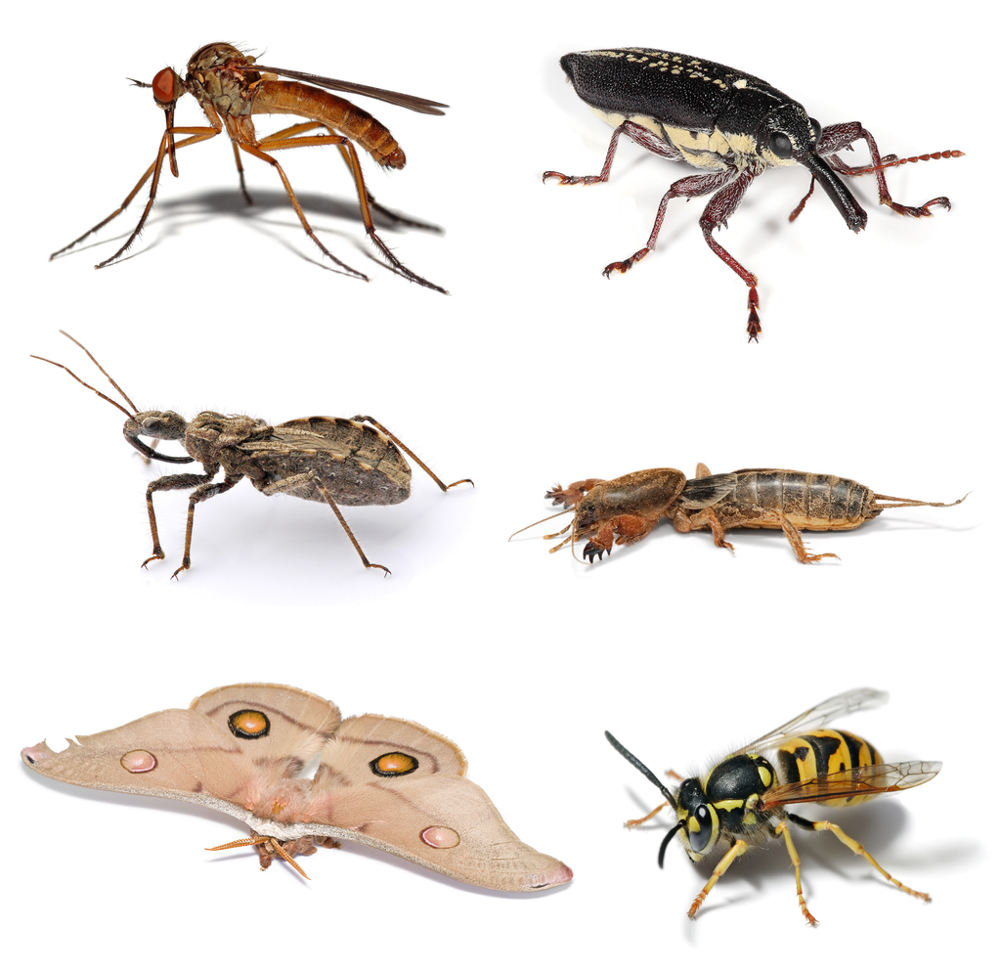
- Tu profesor te dará un grupo de tarjetas que muestran situaciones. Elige dos categorías y clasifica las tarjetas en esas dos categorías. Prepárate para explicar el significado de tus categorías.
- A. El grillo topo tiene unas patas especiales para cavar. Diez patas especiales pertenecen a 5 grillos topo. ¿Cuántas patas especiales tiene cada grillo topo?
- B. Un escarabajo tiene un par de antenas para detectar el calor, tocar, oler y otras cosas más. Si hay 8 antenas, ¿cuántos escarabajos hay?
- 00
- C. Catorce antenas pertenecen a un grupo de abejas. Si cada abeja tiene 2 antenas, ¿cuántas abejas hay?
- D. Hay 12 alas. Si cada libélula tiene 4 alas, ¿cuántas libélulas hay?
- 00
- E. Treinta patas pertenecen a 5 hormigas. Si todas las hormigas tienen el mismo número de patas, ¿cuántas patas tiene cada hormiga?
- F. En total, hay 50 manchas en 5 mariposas. Si todas las mariposas tienen el mismo número de manchas, ¿cuántas manchas tiene cada mariposa?
- Escribe una expresión de división para representar cada situación. Prepárate para explicar tu razonamiento.

5.2: Resolvamos un problema sobre bichos
Tu profesor les va a asignar un problema.
Haz una presentación visual que muestre cómo pensaste y que muestre tu solución al problema.

Section Summary
Section Summary
En esta sección, aprendimos que la división es encontrar el número de grupos o encontrar el tamaño de cada grupo cuando ponemos objetos en grupos de igual tamaño. Representamos situaciones de división con dibujos y expresiones, y resolvimos problemas de división.
“¿Cuántos grupos?”
“¿Cuántos hay en cada grupo?”
Han tiene 12 lápices de colores. Él quiere ponerlos en cajas. Quiere poner 2 lápices en cada caja hasta que se le acaben los lápices. ¿Cuántas cajas necesita Han?
Elena tiene 12 lápices de colores. Ella tiene 2 cajas y quiere poner el mismo número de lápices en cada caja. ¿Cuántos lápices habrá en cada caja?
$12÷2$
$12÷2$
© CC BY 2021 Illustrative Mathematics®

